UPGRADE

MAMMUT: NEUES FIRMWARE-UPGRADE FÜR BARRYVOX
BarryHeart 3.4 mit verbesserter Tonqualität im alternativen Suchmodus, optimierter Batterie-Unterstützung und Software-Update jetzt erhältlich.

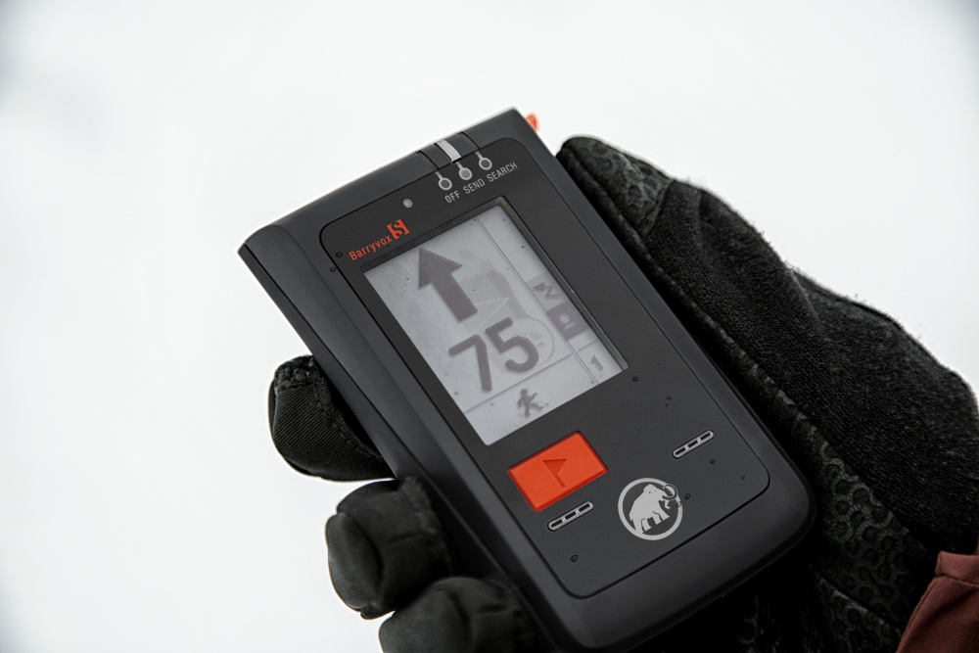

Das Firmware Upgrade BarryHeart 3.4 macht die Suche nach Lawinen-Verschütteten mit dem marktführenden LVS Barryvox noch schneller und intuitiver. Eine verbesserte Tonqualität und Auflösung der Verstärkerstufen im alternativen Suchmodus, eine optimierte Batterieerkennung, ein Software-Update für die Verbindung von Geräten mit dem Service-Portal, sowie zusätzlichen Verbesserungen dank Performance-Boost sind Teil des Upgrades.

Bei einem Lawinenunfall zählt jede Sekunde. Umso wichtiger ist es, dass Lawinenverschütteten-Suchgeräte (LVS) in maximal herausfordernden Ausnahmesituationen absolut intuitiv bedienbar sind und kompromisslos funktionieren. Um die Suchzeit zu verkürzen, wird die Bedienung der komplett in der Schweiz entwickelten und produzierten Barryvox LVS mit dem neuen Upgrade BarryHeart 3.4 noch einfacher und konsequent an die Bedürfnisse im Ernstfall ausgerichtet.

Wenn die Unterscheidung von mehreren Verschütteten im Standardmodus nicht mehr zuverlässig möglich ist, kommt beim Barryvox S ein alternativer Suchmodus zum Einsatz. Dieser zeigt die Distanz und Richtung zum LVS-Gerät mit dem stärksten Signal an und gibt einen analogen Suchton wieder. Dafür wurde nun die Tonqualität verbessert und die Auflösung der Verstärkerstufen optimiert. Dies garantiert eine noch zuverlässigere Unterscheidung der LVS im analogen «Sound-Check». Die Summe verschiedener Tonfolgen ergibt die Anzahl der Verschütteten und bildet die Grundlage des analogen «Sound-Checks».

Um eine ausreichende Stromversorgung der Barryvox weiter zu optimieren, wurde die Batterieerkennung und Unterstützung von Alkaline-Batterien mit hoher Ausgangsspannung verbessert. So wird auch bei tiefen Temperaturen eine zuverlässige Anzeige der Batteriekapazität von Alkaline- sowie Lithium- (Barryvox S) Batterien sichergestellt.
Eine noch stabilere Verbindung der Barryvox Geräte mit dem Service Portal, wird durch ein Software Update des W-Link-Kommunikationsprotokolls erreicht. Diese Service-Software ermöglicht eine kabellose Kommunikation mit einer Vielzahl von Barryvox Geräten und vereinfacht deren Management, Konfiguration und Upgrade.
Zudem wird die Performance zusätzlicher Funktionen durch das Firmware-Upgrade BarryHeart 3.4 bei Barryvox und Barryvox S gesteigert. So werden Signale von Sendern, die ausserhalb der Norm-Periodendauer senden besser erkannt und bei Sendern mit Dauertonträgern verbessert sich der Aufbau der Verschütteten-Liste.
Das Firmware-Upgrade kann unabhängig von einem Netzwerk- oder Servicepunkt-Zugang unkompliziert von Gerät-zu-Gerät vorgenommen werden, sobald ein Barryvox in einer Community aktualisiert wurde. BarryHeart 3.4 steht ab sofort zur Verfügung und kann in einem Mammut Service-Center, in einem Avalanche Safety-Center sowie dem Fachhandel kostenlos installiert werden.

Umfassende Informationen zum BarryHeart Firmware Upgrade 3.4 sind unter dem folgenden Link zu finden:

https://www.mammut.com/ch/de/service/barryvox/barryvox-upgrade/

Medienkontakt:
Dani O. Kommunikation | Daniela Odesser | dani@dani-o.com | +49 (0)170 3131812

ÜBER MAMMUT
Mammut ist ein 1862 gegründetes Schweizer Outdoor-Unternehmen, das Bergsportfans auf der ganzen Welt hochwertige Produkte und einzigartige Markenerlebnisse bietet. Seit mehr als 155 Jahren steht die weltweit führende Premium-Marke für Sicherheit und wegweisende Innovation. Mammut Produkte vereinen Funktionalität und Leistung mit zeitgemäßem Design. Mit der Kombination aus Hartwaren, Schuhen und Bekleidung ist Mammut einer der komplettesten Anbieter im Outdoor-Markt. Die Mammut Sports Group AG ist in rund 40 Ländern tätig und beschäftigt mehr als 770 Mitarbeitende.

www.mammut.com
www.facebook.com/Mammut
www.instagram.com/mammut_swiss1862 – #mammut_swiss1862

